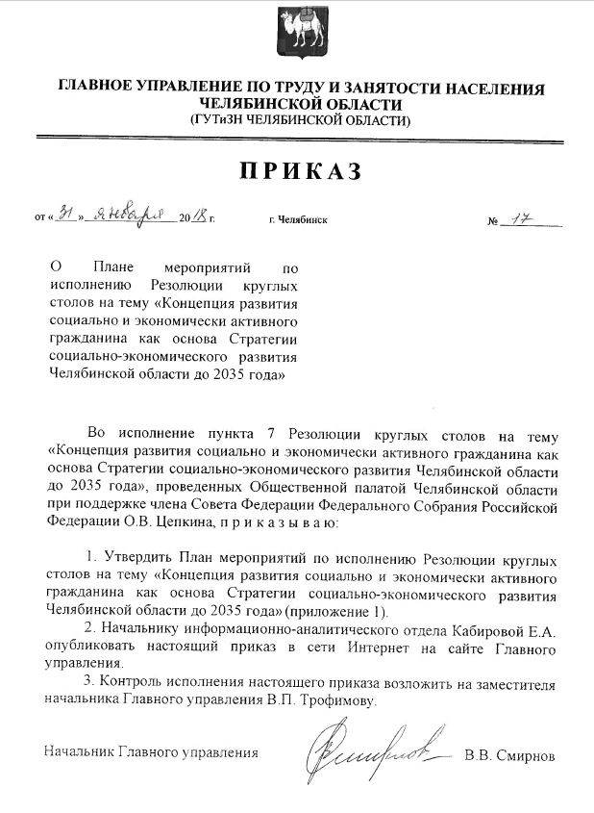

Приложение 1
к приказу Главного управления
по труду и занятости населения Челябинской области
от 31.01.2018 г. № 17

План мероприятий Главного управления по труду и занятости населения Челябинской области по исполнению Резолюции круглых столов на тему «Концепция развития социально и экономически активного гражданина как основа Стратегии социально-экономического развития Челябинской области до 2035 года», проведенных Общественной палатой Челябинской области при поддержке члена Совета Федерации Федерального Собрания Российской Федерации О.В. Цепкина
№ п/п | Наименование мероприятий | Срок исполнения | Ответственные исполнители
 | Пункт 7.1. Резолюции
 | Размещение и поддержание в актуальном состоянии информации на сайте www.szn74.ru в разделах:  «Гражданам, ищущим подходящую работу»;  «Гражданам, имеющим ограничения по здоровью, ищущим работу»;  «Гражданам, освобожденным из мест лишения свободы, ищущим работу»;  «Подросткам, желающим работать в свободное от учебы время»;  «Работодателям, ищущим работников»;  «Кадровикам» | в течение года | начальник информационно-аналитического отдела Кабирова Е.А.,  начальник отдела программ и мероприятий в сфере занятости населения Чередникова Е.И.
 | Размещение и поддержание в актуальном состоянии информации на сайте www.szn74.ru в разделе «Профориентация граждан» | в течение года | начальник информационно-аналитического отдела Кабирова Е.А.,  начальник отдела программ и мероприятий в сфере занятости населения Чередникова Е.И.
 | Пункт 7.2. Резолюции
 | Проведение мониторинга профессионально-квалификационной структуры спроса и предложения рабочей силы путем запроса сведений от работодателей Челябинской области | ежегодно | начальник информационно-аналитического отдела Кабирова Е.А.
 | Формирование среднесрочного и долгосрочного прогноза кадрового обеспечения отраслей экономики Челябинской области (при условии создания и ввода в эксплуатацию региональной системы прогнозирования кадрового обеспечения экономики на базе автоматизированной информационной системы) | ежегодно | начальник информационно-аналитического отдела Кабирова Е.А.

